Računske vježbe 2

1. Za dnevni dijagram opterećenja odrediti srednje opterećenje (Psr), utrošenu energiju (W), faktor opterećenja (m), odnos minmalne i maksimalne snage (m0) i vrijeme iskorišćenja maksimalne snage (TM). Nacrtati krivu trajanja opterećenja.

C:\Users\PC\Dropbox\nastava\elektrane\2020_2021, ljetnji\RV_2\untitled.emf

Slika 1. Dnevni dijagram opterećenja.

MWh





h

MW





C:\Users\PC\Dropbox\nastava\elektrane\2020_2021, ljetnji\RV_2\untitled2.emf

Slika 2. Kriva trajanja opterećenja.

1. Na slici 3 data je kriva trajanja dnevnog opterećenja. Podaci o njoj su: PM=10 MW,Pv=6 MW,Tv=15 h, α=0.7, β=0.7. Izvesti analitičke izraze koji važe za snagu u pojedinim trenucima tokom dana.

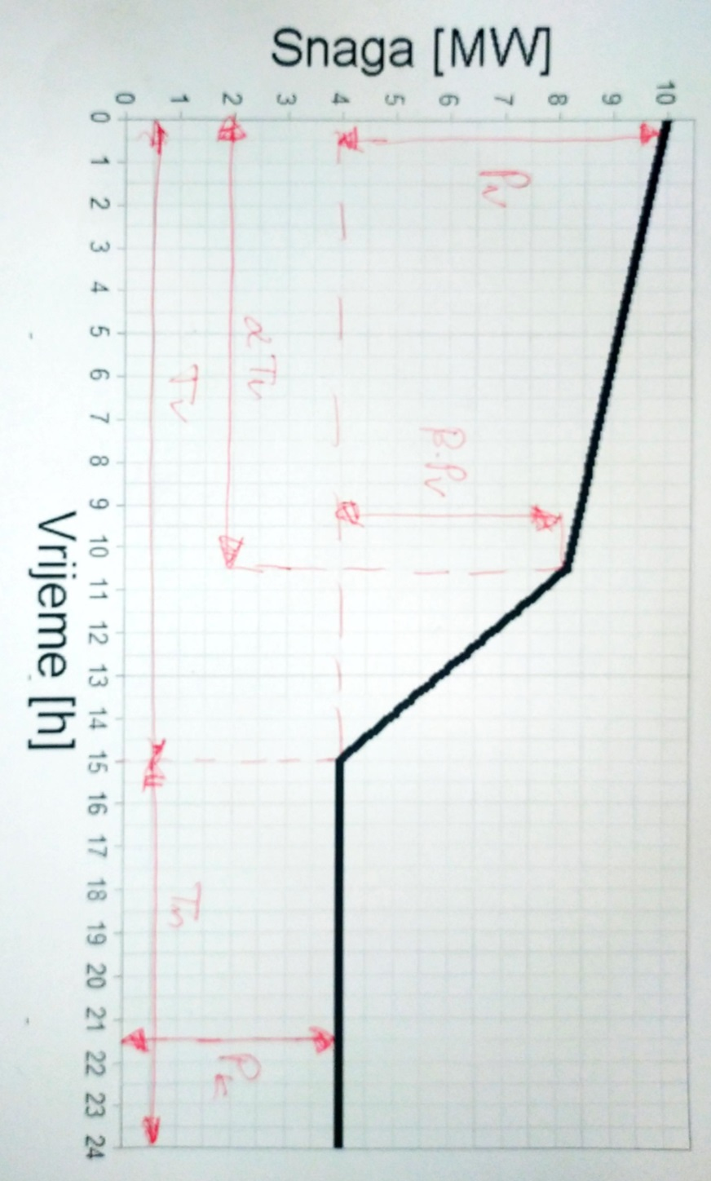

Za interval vremena 0≤t≤αTv=10.5h





Nakon zamjene brojnih vrijednosti dobija se:

 MW

Za interval vremena αTv ≤t≤ Tv=15h



Nakon zamjene brojnih vrijednosti dobija se:

 MW

Za interval vremena Tv ≤t≤ T=24h

MW